Báo cáo kế hoạch Dự Án 2

Đề tài: App học tiếng Anh

Nhóm gồm:

Nguyễn Mạnh Cường

Đinh Văn Hiếu

Trần Trọng Đức

Lê Xuân Dũng

Mục lục

1. Đưa ra vấn đề.
2. Giải quyết vấn đề.
3. Khởi tạo dự án.
4. Lập kế hoạch chi tiết.

**I. Đưa ra vấn đề**

Ngày nay, tiếng Anh được công nhận là ngôn ngữ quốc tế được sử dụng chung và phổ biến trên toàn thế giới. Kể từ khi Việt nam gia nhập vào Tổ chức thương mại thế giới WTO, ngày càng nhiều tập đoàn, công ty nước ngoài đầu tư vào Việt Nam mở rộng thị trị trường và hợp tác kinh doanh. Vì vậy, nhu cầu sử dụng nguồn nhân lực bắt buộc ngoài điều kiện có trình độ chuyên môn cao thì khả năng sử dụng tiếng Anh trong công việc và giao tiếp phải chuyên nghiệp, đây chính là vần đề nghiêm trọng của người lao động và người sử dụng lao động. Do vậy việc giao tiếp tốt bằng tiếng Anh sẽ giúp cho mọi người có nhiều cơ hội làm việc tại các công ty nước ngoài với mức lương cao và có thể thăng tiến nhanh hơn trong công việc.

**II. Giải quyết vấn đề**

1. Chọn đề tài cho dự án

- Tên dự án: Learn English.

- Mục tiêu đề tài: Tạo ứng dụng Learn English cho phép bạn học tiếng anh offline trên chiếc smartphone của bạn ở bất cứ nơi đâu. Bạn có thể tìm kiếm và tra cứu rất nhiều từ tiếng anh ở trên ứng dụng. Bên cạnh đó ứng dụng còn cung cấp thêm những bài giảng được biên soạn theo giáo trình giúp bạn nắm vững ngữ pháp và cấu trúc trong câu. Nếu bạn không hứng thú với việc đọc các bài giảng, bạn có thể chọn ở danh sách và xem các video hướng dẫn học tiếng anh theo mức độ từ dễ đến khó. Ngoài ra những khi rảnh rỗi, bạn cũng có thể thưởng thức giai điệu nhẹ nhàng của những bài hát tiếng anh, điều đó cũng sẽ giúp bạn học tốt tiếng anh hơn bằng kỹ năng nghe và hiểu nhé.

2. Lý do chọn đề tài

- Chúng ta có thể thấy tiếng anh rất quan trọng trong xã hội hiện nay. Nắm được tâm lý chung của những người muốn học tiếng Anh lại từ đầu. Họ sẽ tự ti vì mất hết lượng kiến thức cơ bản, lo lắng vì mình bắt đầu học tiếng Anh chậm hơn người khác, nghĩ rằng tiếng Anh khó và mình sẽ rất khó khăn để theo kịp mọi người. Vì vậy ứng dụng Learn English sẽ giúp họ tìm được những kiến thức cơ bản, những từ vựng gần gũi nhất và giáo trình sơ cấp cho người mới học. Họ có thể xây dựng được một lượng kiến thức cơ bản để sẵn sàng nâng cao trình độ tiếng Anh của mình.

- Bên cạnh đó việc theo học tiếng Anh tại các trung tâm tiếng Anh sẽ không thích hợp với nhiều đối tượng. Những bạn học sinh, sinh viên có nguồn kinh tế hạn hẹp sẽ không thể theo học tại các trung tâm được. Hoặc những người đã có công việc và nguồn thu nhập thì lại không có nhiều thời gian để có thể đến trung tâm học.

- Ứng dụng Learn English có thể giúp mọi người học tiếng Anh dễ dàng, không gò bó thời gian và hoàn toàn miễn phí.

3. Đặc điểm nổi bật so với các ứng dụng đã có mặt trên thị trường

- Truy cập nhanh, dễ dàng sử dụng: Giao diện trông rất hiện đại, được thiết kế với phong cách phẳng nhưng vẫn thân thiện, nhìn vào là hiểu ngay cách thức sử dụng.

4. Đối tượng khách hàng

- Tất cả mọi người dùng thiết bị di động chạy hệ điều hàng android.

- Những người có nhu cầu học tiếng anh mọi nơi trên chiếc smartphone.

- Những người có nhu cầu tìm kiếm nghĩa của các từ tiếng Anh.

**III. Khởi tạo dự án**

1. Xác định yêu cầu chức năng

- Màn hình khởi động.

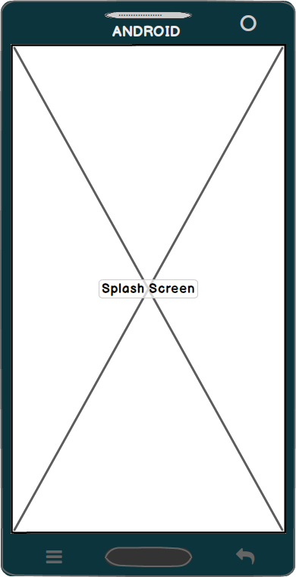

- Màn hình menu:

Gồm danh sách danh mục để người dùng lựa chọn: Tìm kiếm từ mới, học theo video, học theo bài giảng, nghe nhạc tiếng Anh.

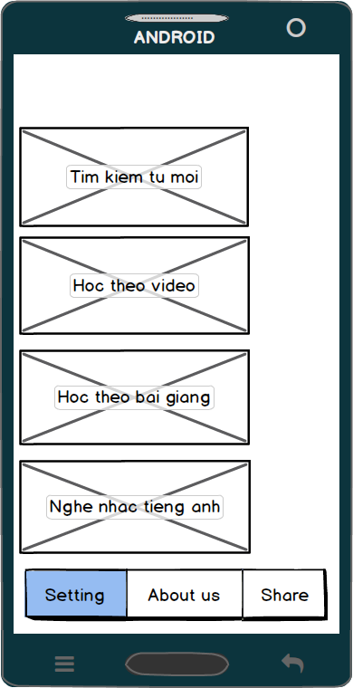

- Màn hình tìm kiếm từ mới: Khi người dùng nhập từ cần tìm kiếm và click vào button Search thì từ cần tìm kiếm sẽ hiển thị ở phần dưới màn hình.

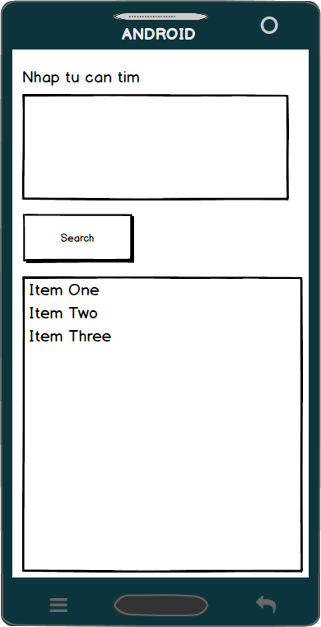

- Màn hình học theo bài giảng: Sẽ có danh sách các bài giảng theo giáo trình được sắp xếp theo bậc từ dễ đến khó.

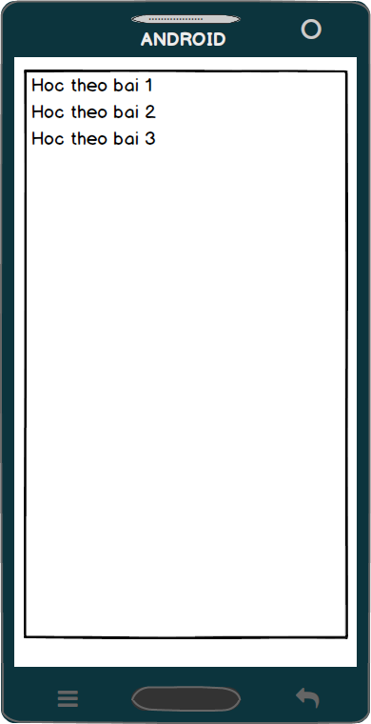

- Màn hình học theo video: Sẽ có danh sách các video được các giáo viên hướng dẫn học tiếng Anh giúp bạn dễ hiểu hơn.

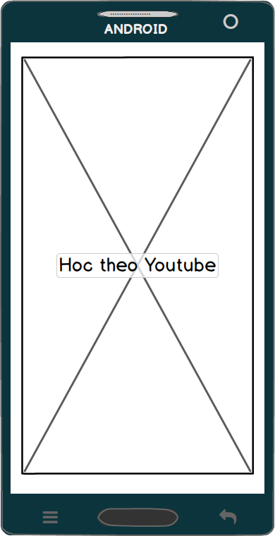

- Màn hình nghe nhạc tiếng Anh: Sẽ có danh sách các bài hát tiếng Anh giúp người dùng giải trí và nâng cao kỹ năng nghe. Danh sách sẽ là các bài hát chậm và dễ nghe, người dùng có thể dễ nghe và thậm chí có thể hát theo.

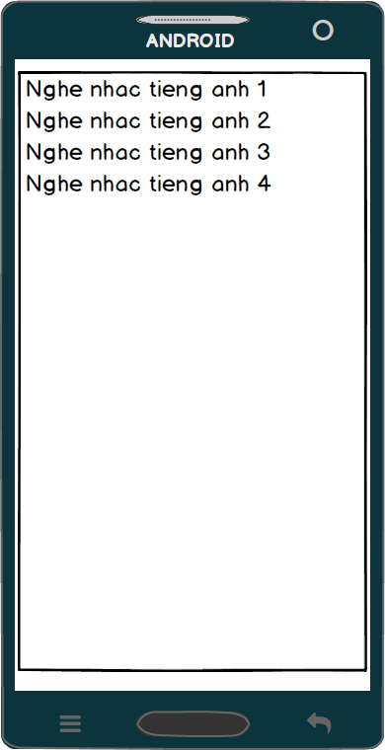

2. Công nghệ sử dụng

- Android Studio: Công cụ cho phép tạo ứng dụng, code giao diện, code chức năng, dễ dàng thực hiện các thay đổi và xem trước trong thời gian thực.

- Genymotion: Công cụ giả lập máy ảo android, chạy nhanh, tiết kiệm thời gian, hỗ trợ đầy đủ các chức năng cần thiết để chạy ứng dụng.

- Notepad++: Công cụ hỗ trợ code, sửa tập tin nhanh khi cần.

- Indigo Studio: Công cụ thiết kế mockup giao diện cơ bản cho ứng dụng, hỗ trợ xử lý các chức năng theo luồng giống như trên ứng dụng thật.

- Photoshop CS6: Công cụ thiết giao diện chi tiết cho ứng dụng.

- Firebase: Công cụ quản lý cơ sở dữ liệu của Google.

- Host: Sử dụng cho server là host free.

3. Tài nguyên tham khảo

- Giảng viên hướng dẫn: Thầy Nguyễn Hữu Huy.

- Website:

+ https://material.google.com/

+ http://stackoverflow.com/

+ http://www.w3schools.com/

+ https://developer.android.com/

4. Yêu cầu

- Đội ngũ nhân lực thực hiện dự án: 4 người.

- Có kiến thức cơ bản về lập trình android. Tìm hiểu thêm về các thành phần liên quan đến xử lý đồ họa, sự kiện, cơ sở dữ liệu, thuật toán.

- Thiết bị hỗ trợ thực hiện dự án: 4 máy tính, 4 điện thoại cấu hình khá.

- Thời gian thực hiện dự án: 2 tháng.

**III. Lập kế hoạch chi tiết**

Ngày bắt đầu :01/07/2017.

Ngày kết thúc: 09/08/2017.

|  |  |  |  |  |
| --- | --- | --- | --- | --- |
| **Công việc** | **Ngày bắt đầu** | | **Ngày kết thúc** | |
| **Giai đoạn 1 (01/07 – 15/07)** |  | |  | |
| Xây dựng đề tài, phân tích dự án | 01/07 | | 03/07 | |
| Thiết kế mockup, giao diện từng chức năng | 04/07 | | 06/07 | |
| Làm báo cáo kế hoạch dự án trong 2 tháng | 07/07 | | 010/07 | |
| Xây dựng giao diện, layout dựa trên kế hoạch lên mà hoàn chỉnh | 10/07 | | 15/07 | |
|  |  | |  |  |
| **Giai đoạn 2 (16/07 – 30/07)** |  | | | |
| Code giao diện trang chủ căn bản | 16/07 | | 18/07 | |
| Code hoàn thiện màn hình Menu | 18/07 | | 20/07 | |
| Code chức năng của button search | 21/07 | | 30/07 | |
| Code chức năng của button nghe nhạc | 21/07 | | 30/07 | |
|  |  |  | |  |
| **Giai đoạn 3 (01/08 - 30/08)** |  | | | |
| Code chức năng của button học theo video | 01/08 | | 10/08 | |
| Code chức năng của button học theo bài giảng | 01/08 | | 10/08 | |
| Code hoàn thiện giao diện của mỗi chủ đề | 11/08 | | 15/08 | |
| Hoàn thiện, sửa lỗi giao diện và chi tiết các chủ đề | 16/08 | | 30/08 | |
|  | | | | |
| Phân công công việc | | | | |
| **Công Việc** | **Tên** | | **Thời gian** | |
| Giao diện và chức năng search | Dũng | | 80h ( 10 ngày) | |
| Chức năng nghe nhạc | Hiếu | | 80h ( 10 ngày) | |
| Chức năng học theo video | Cường | | 80h ( 10 ngày) | |
| Chức năng học theo bài giảng | Đức | | 80h ( 10 ngày) | |
|  |  | |  | |
|  |  | |  | |
|  |  | |  | |
|  |  | |  | |

Thank You!